LISA 3

**Mõõtkavas inventari asendiplaan**

1. 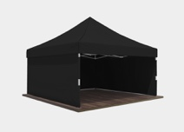Müügi telgid

